CF133
Honda CRF1100L Africa Twin 2020-

Kit pro levou stranu |  |  |  |  | Kit pro pravou stranu
ID | Popis | Kat.č. | ks |  | ID | Popis | Kat.č. | ks
1 | Spodní padací rám | CF133-L | 1 |  | 1 | Spodní padací rám | CF133-P | 1
2 | Ocelový adaptér | X138 | 1 |  | 2 | Ocelový adaptér- s maticí | X137 | 1
3 | Ocelový adaptér – spodní | X143 | 1 |  | 3 | Podložka M8- plochá | 802 | 7
4 | Šroub M10x110mm | 879 | 1 |  | 4 | Matice M8 – pojistná | 809 | 4
5 | Podložka plochá M10 | 804 | 1 |  | 5 | Šroub M8x25mm | 831 | 2
6 | Podložka M8- plochá | 802 | 7 |  | 6 | Šroub M8x50mm | 837 | 1
7 | Matice M8 – pojistná | 809 | 3
8 | Šroub M8x25mm | 831 | 3
9 | Duralový váleček délka = 8mm | DV1334 | 1
10 | Šroub M8x110mm | 844 | 1

Doporučujeme použít středně silné lepidlo na závity.

Instrukce :

- Demontujte originál kryt motoru.
- Namontujte ocelové adaptéry X137, X138 a X143 dle níže popsaných instrukcí.
- Můžete namontovat zpět originál kryt motoru.
- Namontujte spodní padací rámy a všechny šrouby na padacích rámech důkladně dotáhněte.

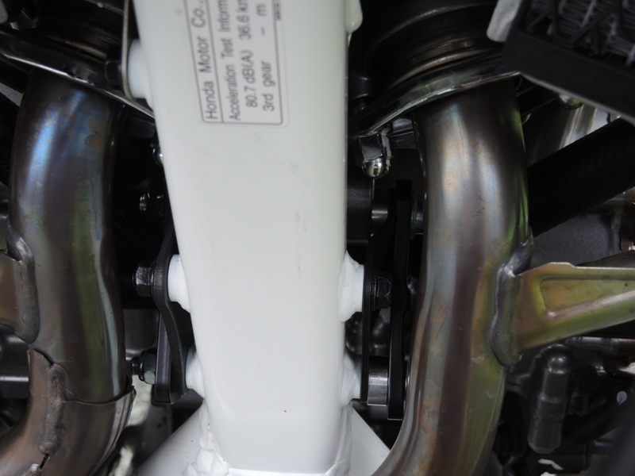
Adaptér X138 ID.2 + dural. váleček ID.9+ šroub M10 ID.4 + podložka M10 ID.5 + šroub M8 ID.10 + podložka M8 ID.6
Adaptér X137 ID.2 s navařenou maticí + podložka M8 ID.3 + matice M8 ID.4

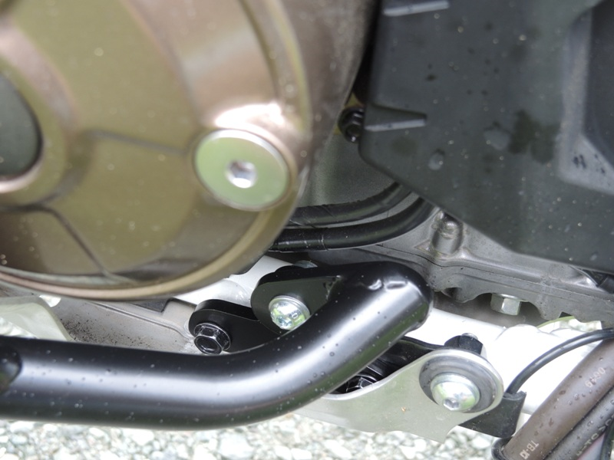
Na levé straně namontujte pod originál šroub ocelový adaptér X143 ID.3, zkontrolujte správné natočení adaptéru.
Šroub M8x25mm ID.8 + podložka M8 ID.6 + matice M8 ID.7

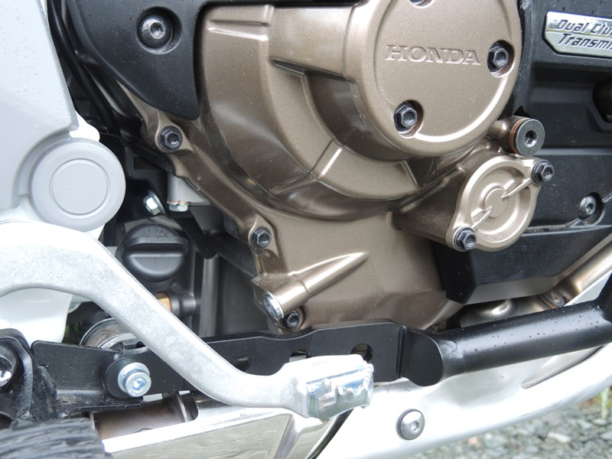
Šroub M8x50mm ID.6 + podložka M8 ID.3 + matice M8 ID.4

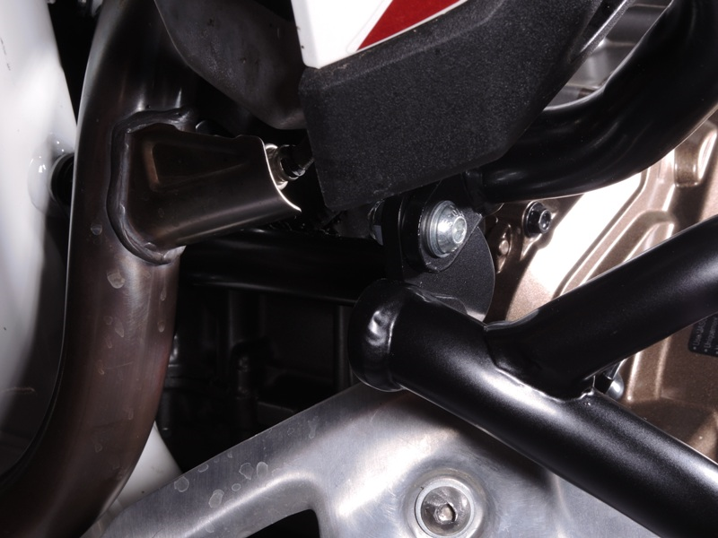
Pro montáž spodních rámů použijte šrouby. 2x šroub M8x25mm ID.8 + 4x podložka M8 ID.6 + 2x matice M8 ID.7
Pro montáž spodních rámů použijte šrouby. 2x šroub M8x25mm ID.5 + 4x podložka M8 ID.3 + 2x matice M8 ID.4
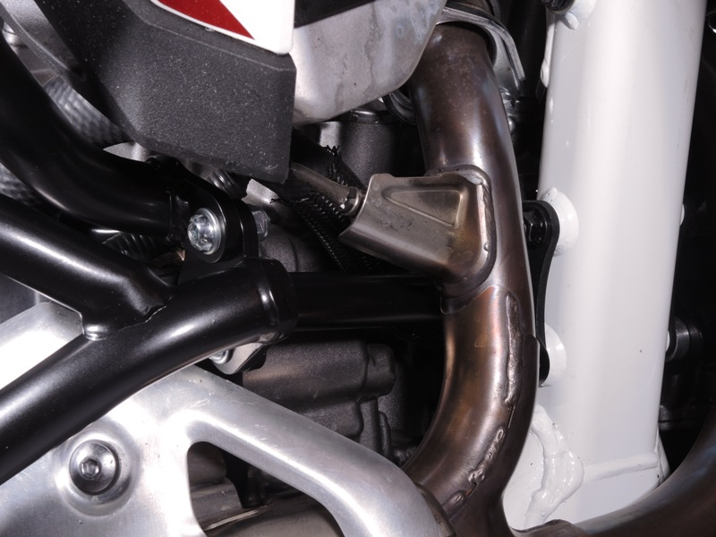
9
13,11,12
10
Origin.bolt
Original bolt. Rear place.

